
Vrijzinnige geloofsgemeenschap Amersfoort
samenwerkingsgemeente van Doopsgezinden,
Remonstranten en Vrijzinnig Protestanten
Westsingel 30 (Ingang Molenstraat), 3811 BB Amersfoort
www.johanneskerk.nl

Datum en tijdstip beginkerkdienst: 2 november, 10 uur.
Er is geen kinderkring.

Orde van Dienst Johanneskerk
Voorganger: Bernadette van Dijk
KR-lid: Laura van Rossum du Chattel
Lector: Harm Dane
Organist: Frank Odding
Koster: Renske van Berkel
Streaming: Marieke Bijrijder

Inkeer
Muziek
Welkom door KR-lid en aansteken van de kaars
Stilte
Aanvangslied: Bless the Lord (ps103) Lb 103e (vaak herhaald)
Bemoediging
V: Vrede zij u
A: de wereld zij vrede
V: God zend uw licht en uw trouw
dat zij voor ons uitgaan
en wij mogen binnenkomen
waar U bent, God van vreugde
Antwoordlied
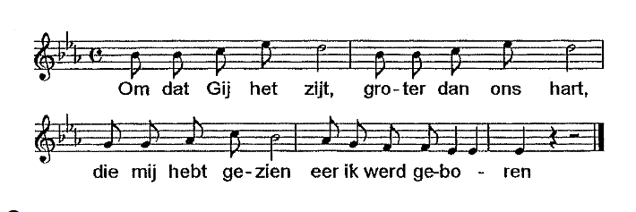
Gebed
Lied van vertrouwen: LB 650 vers 2
Gods goedheid is te groot… ( twee keer)

Horen en Verstaan
Toelichting op de lezingen
Lezing Genesis 12:1-8
Lied: LB 324 Wat vrolijk…
Lezing Lucas 19: 1-10
Lied: Lb 650 vers 2 Gods goedheid is te groot.. (2 keer)
Overdenking, stilte, muziek

De Gemeenschap
Voorbeden, stil gebed
gezongen Onze Vader Lb 369b
Mededelingen kerkenraad
Collecte
Slotlied Dat je de weg mag gaan…
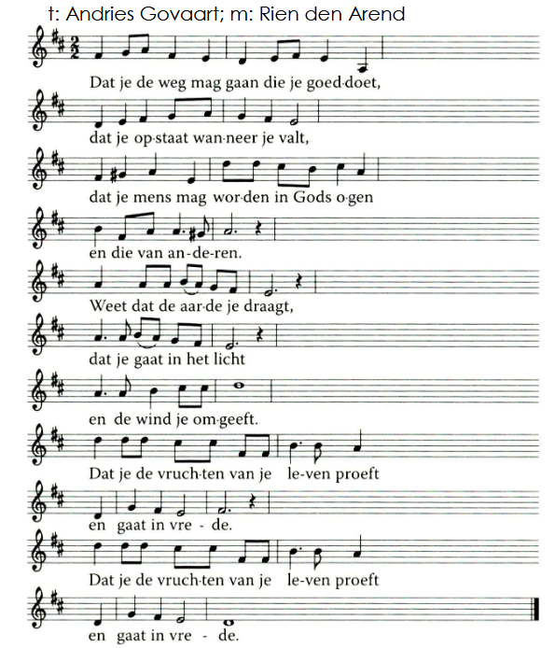

Zending en zegen
Zegen
gemeente: Amen, Amen, Amen.

Doven van de kaarsen
Handdruk
Muziek

